Subject: Newsletter
From: Breathexperience Berlin <info@breathexperience.de>
Date: 21.10.2019, 10:10
To: <frank@spade.de>
View this email in your browser
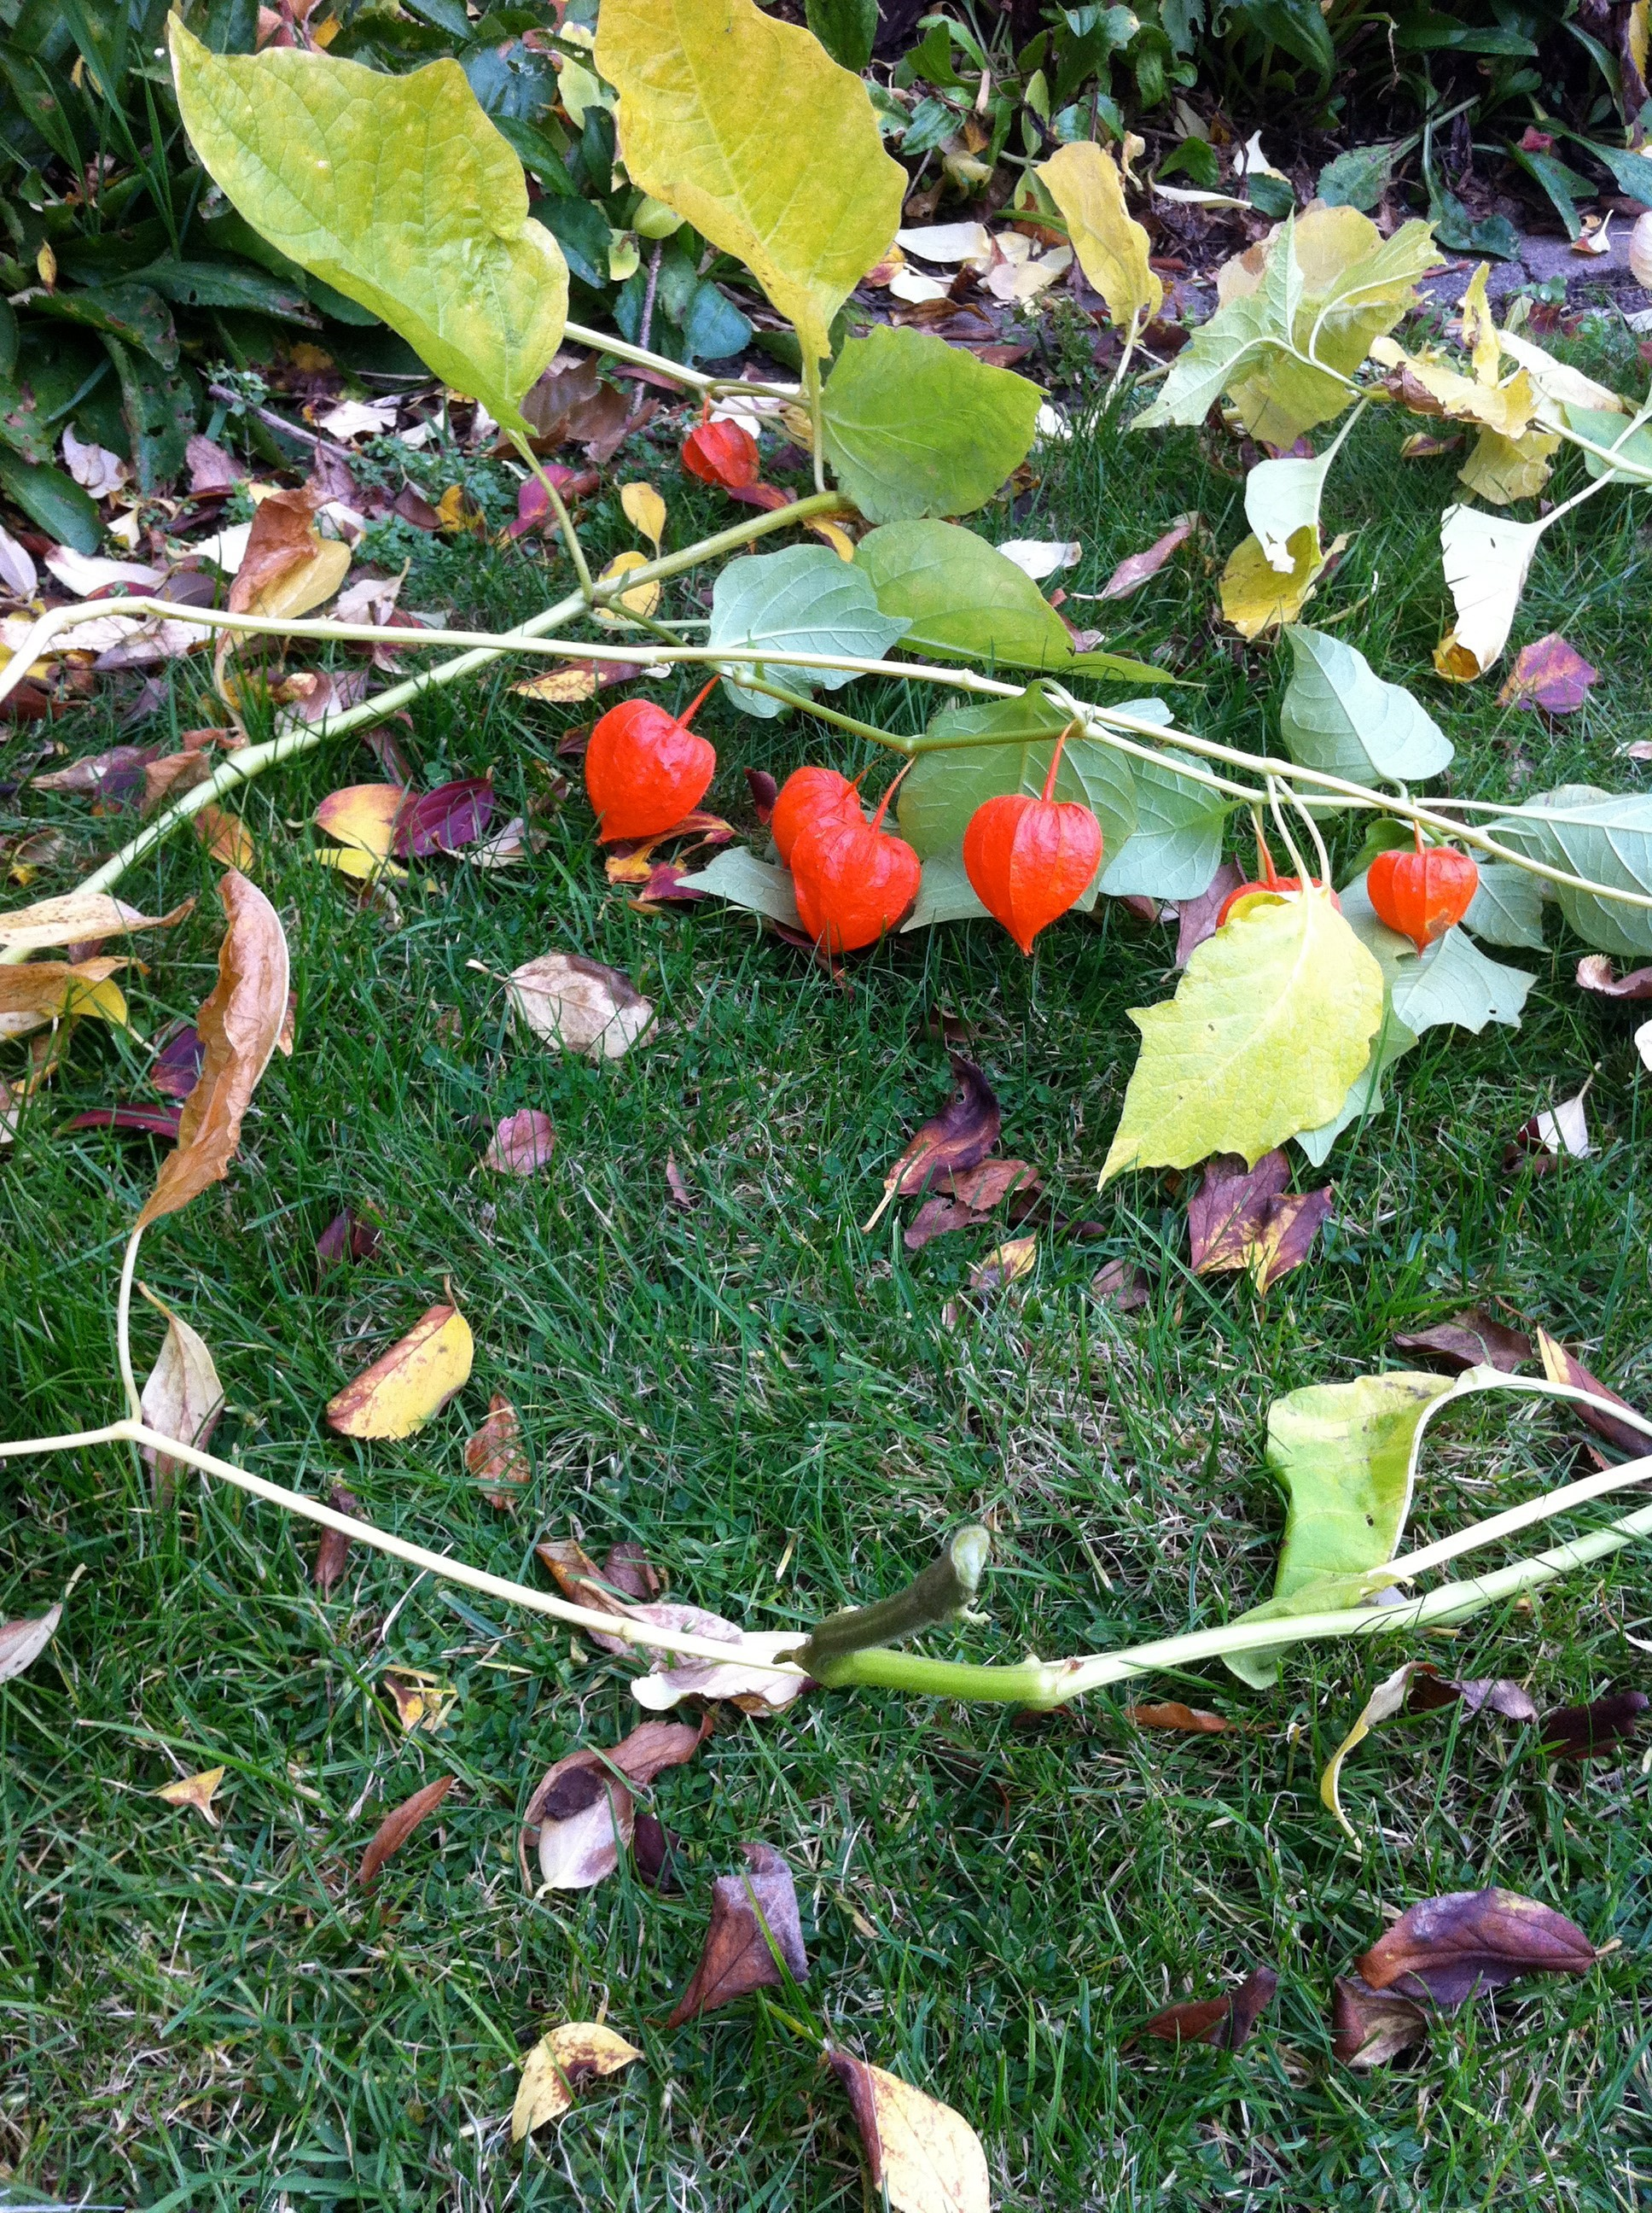
Foto: Helen Harbort
Liebe BreathExperience Freundin oder Freund
WIR LADEN DICH EIN
am 11. November 2019, von 17:30 bis 20:30 Uhr
bei uns am Institut in der Neuen Kulmer Straße 1, 10827 Berlin
die Besonderheiten unserer Ausbildung und des Intensiv-Jahres kennenzulernen.
Beginn des nächsten Kurses 8. Februar 2020 (siehe Website)
An dem Abend werden wir über die Ausbildung und das Intensiv-Jahr sprechen und vor
allem auch Kostproben unserer praktischen Arbeit anbieten.
Wir werden auch genügend Zeit haben für die Klärung Deiner Fragen.
Bitte gibt uns kurz Bescheid, wenn Du an diesem Abend mit dabei sein möchtest.
Die Teilnahme ist kostenlos.
Bitte auch weitersagen.
Wir freuen uns, wenn Du mit dabei bist.
Das Ausbildungs-Team BreathExperience Berlin
Gertrud, Christine und Juerg
BreathExperience Berlin
BVA/AfA anerkanntes Ausbildungsinstitut für den Erfahrbaren Atem Neue Kulmer Straße 1
10827 Berlin
Tel.: 030 4623719 www.breathexperience.de
++++++++++++++++++++++++++++++++++++++++++++++++++++++++
In Bezug auf Datenschutz möchten wir Sie freundlichst bitten, Ihre
Anmeldeoptionen zu überprüfen und uns bestätigen, dass Sie weiterhin
Informationen von uns erhalten möchten. Falls das nicht der Fall ist, schicken Sie uns bitte eine kurze Nachricht. Hier ist der Link zum Vervollständigen Ihrer Kontaktdaten.
...

Our mailing address is: info@breathexperience.de
Hier können Sie Ihre Einstellungen überprüfen, ändern, abmelden oder an eine*n Freund*in weiterleiten.

This email was sent to frank@spade.de
why did I get this? unsubscribe from this list update subscription preferences
BreathExperience Berlin · c/o yoga & atem · Neue Kulmer Str. 1 · Berlin 10827 · Germany

